新北市立溪崑國民中學110學年度第二學期第三次定期評量 社會科 試題卷
八年級 班 座號 姓名
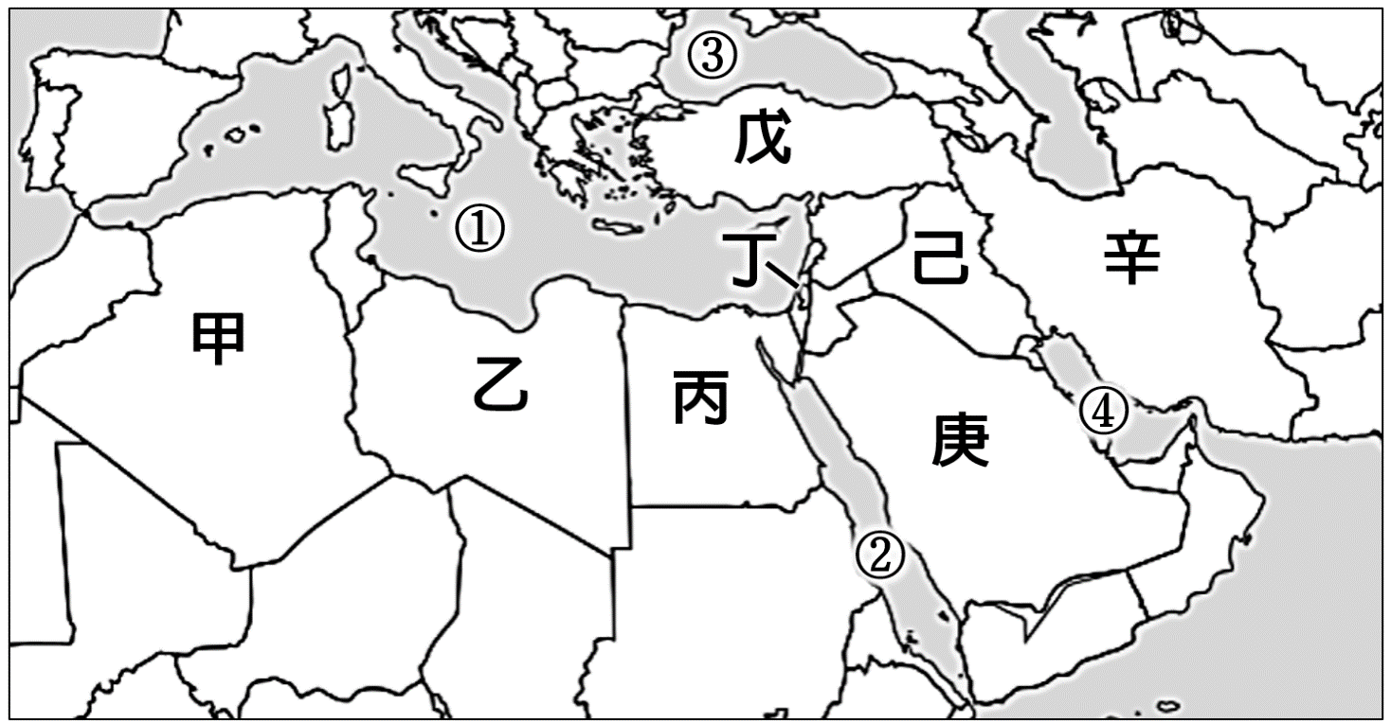
每題2分共50題
圖(一)
【地理】
＊右圖為西亞與北非的地圖，請依據此圖回答第1～9題。
1、兩河流域又稱為「美索不達米亞平原」，是西亞古文明的搖籃。約西元前3500年，蘇美人即在此建立城邦，並創造楔形文字、陰曆、六十進位法。請問：若小楚想去探訪西亞古文明的遺跡，他應前往右圖(一)中哪一個地區？
(A)乙 (B)丙 (C)己 (D)辛。
2、小楚搭乘飛機經過「庚」地上空時往下俯瞰，他最容易看到何種地形景觀？
(A)地勢平緩的高原 (B)冒著灰煙的火山 (C)渠道密布的農田 (D)斷層陷落的盆地。
3、媒體報導：「有人說，西亞的生存和發展取決於兩種液體：石油和淡水。從長遠觀點來看，淡水資源比石油更為寶貴。西亞因先天環境因素，是個水資源不足的乾旱地區，近代由於石油經濟的發展，人口的過度集中和工業規模的擴大，用水量大增，使缺水問題更嚴重。」請問：上文提及的「先天環境因素」是指下列何者？
(A)副熱帶高壓帶籠罩 (B)位於盛行西風的背風側 (C)距海遙遠，水氣難以到達 (D)涼流經過，不易成雲致雨。
4、西亞與北非地區的國家，大多正面臨極嚴重的水資源危機。但是上圖(一)中的戊國，相較於其他國家，戊國每人每年可利用水資源較為充足，原因可能與其氣候類型有關。請問：戊國的沿海地區為下列哪一種氣候類型？
(A)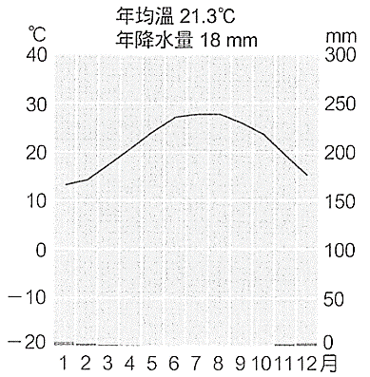 (B)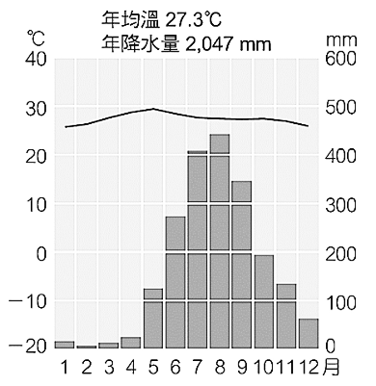 (C)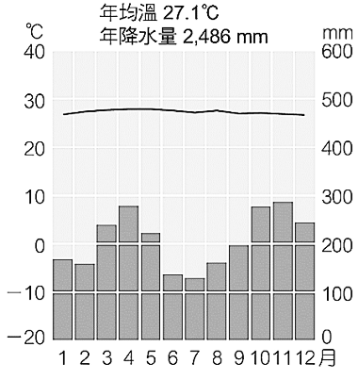 (D)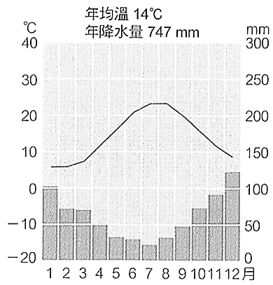
5、「這裡的農民，利用渠道引尼羅河水灌溉種植棉花。此地的棉花纖維細長潔白柔軟，製成的布料韌性高又具有光澤感，號稱為棉花之王。」請問：若要到尋找上文所謂的棉花之王，應前往上圖(一)中哪一個地區？
(A)丙 (B)戊 (C)己 (D)庚。
6、上圖(一)中的「辛」地區零星散布著一些綠色農田，請問下述何者最有可能是此區的農業經營方式？
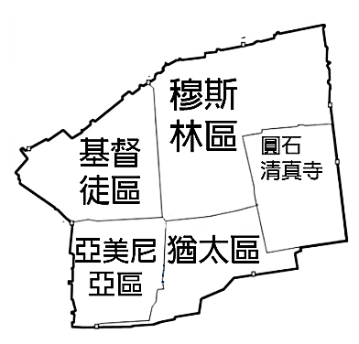
(A)利用西風帶來的雨水種植橄欖 (B)取用高山融化的雪水種植椰棗
圖(二)
(C)研發高科技省水技術種植蔬果 (D)利用渠道引約旦河水灌溉小麥田。
7、右圖(二)是某個城市的現狀，此城市集三個宗教於一地，有「聖城」之稱，但現在卻因戰亂使聖城蒙上陰影。請問：這個城市位於上圖(一)中哪一個地區？
(A)甲 (B)丙 (C)丁 (D)庚。
8、西亞與北非的石油總儲量約占全球的65%，天然氣儲藏量約占全球的35%，使此區成為國際間的關注焦點。請問：西亞的石油資源主要集中於圖(一)中哪一個海域沿岸？
(A) |  | (B) |  | (C) |  | (D) |  | 。
9、伊斯蘭教義規定，穆斯林在健康及經濟允許下，一生必須到聖地朝聖一次。往常每年盛大的朝聖活動可為聖地帶來數百萬人潮。但近二年受到新冠肺炎疫情的影響，該聖地僅開放少數信徒參與活動，已看不到數百萬人繞行天房的壯觀場景。為了讓眾多信徒可以有親臨體驗的感受，還有國家研發線上虛擬朝聖軟體，讓無法前往的信徒，隔空體驗盛會。」請問：上述聖城位在哪一個國家境內？
(A)丙 (B)丁 (C)己 (D)庚。
10、以色列雖然降水量稀少，但是運用滴灌技術，成為農業強國。現今在以色列，只要有植物的地方，通常都會鋪上一條黑色的管子，這條管子上有構造精細的出水孔，直接把水和肥料送到植物根部附近，而非大片的土壤。請問：下列哪一項「不是」滴灌技術的優點？
(A)減少土壤鹽鹼化 (B)增加降水量 (C)提高用水效率 (D)節省肥料用量。
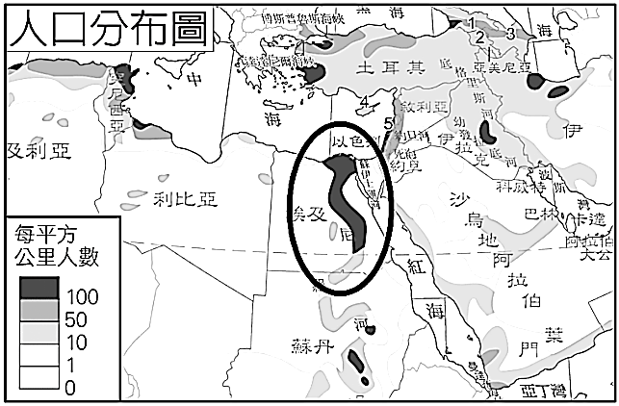
11、右圖是世界局部人口密度圖，圖中用粗線圈出的地區，其人口分布特色有：
(甲)高山積雪融化，提供沙漠水源，形成人口集中的綠洲；
(乙)近年來海水淡化技術普及，解決缺水問題使人口大增；
(丙)該區的人口集中在世界第一長河沿岸及河口三角洲；
(丁)副熱帶高壓籠罩，氣候炎熱且乾燥。
以上正確的敘述有哪些？
(A)甲丁 (B)乙丙 (C)丙丁 (D)甲丙。
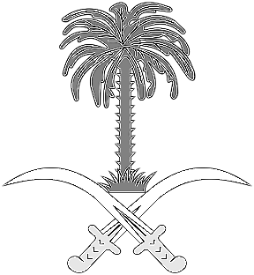
12、在《最後的貝都因人》一書中，描述貝都因人住在阿拉伯的沙漠曠野中，過著傳統生活，主要的財產就是牲口與帳篷。他們住在由羊毛編成、可隨時遷移的黑色帳篷裡，帳棚篷布編的很鬆，夏天可以散熱。貝都因人善於追蹤動物與人跡，在沙漠中不靠羅盤、地圖也能辨別方向。請問書中描述的貝都因人主要維生活動為下列何者？
(A)游牧 (B)灌溉農業 (C)綠洲農業 (D)熱帶栽培業。
13、右圖是沙烏地阿拉伯的國徽，上方的植物代表農業和綠洲。這種植物耐旱、耐鹼、耐熱，其果實營養價值高，亦被稱為「沙漠麵包」、「綠色金子」，是西亞與北非的重要農作物，也是穆斯林在齋戒月期間，最常見的開齋食品。請問該作物為何？
(A)棕櫚 (B)椰棗 (C)橡膠 (D)橄欖。
14、土耳其是全球地震活動最頻繁的國家之一，例如在2020年10月30日在土耳其西部海岸發生規模7.0的地震，周遭國家皆感受到此強震的威力。這場地震造成土耳其115人死亡，超過1000人受傷。主地震發生後還引發小規模海嘯以及1000多次餘震。請問：土耳其下列哪一項特色與地震頻繁的關係最密切？
(A)地表久經侵蝕，地勢較平坦，礦藏豐富 (B)位於歐亞板塊與太平洋板塊交界處
(C)領土橫跨歐亞兩大洲，交通位置重要 (D)地形為高大的新褶曲山脈和高原。
15、伊斯蘭教隨著阿拉伯民族爭戰和貿易而從西亞傳播到中亞、中國西北部、北非、南洋群島等地，形成伊斯蘭文化區。請問：阿拉伯商船若從伊斯蘭教的發源地出發前往東印度群島，大致會朝向下列哪一個方位航行？
(A)↑ (B)← (C)↘ (D)↙
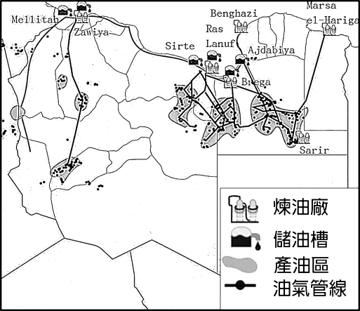
16、利比亞是世界石油蘊藏量前十名的國家，亦是「石油輸出國家組織」的會員國之一。右圖為該國石油資源分布圖，依據圖中資料判斷，該國的煉油及儲油設施多分布於哪一海域附近？
(A)地中海 (B)波斯灣 (C)紅海 (D)黑海。
17、西元1990年，伊拉克攻占科威特後，以美國為首的聯合國部隊進攻伊拉克，爆發波斯灣戰爭。關於伊拉克的敘述，下列何者「不符合」事實？
(A)伊拉克入侵科威特的原因與石油衝突有關
(B)曾占領戈蘭高地欲控制約旦河水源而爆發爭端
(C)因教派與民族的差異，曾與伊朗爆發兩伊戰爭
(D)境內的庫德族人為爭取獨立而爭論不休。
【歷史】
18、「(一)發展才是硬道理!（二）中國進入新社會主義時代，堅持改革開放不動搖，堅持黨的基本路線不動搖，…深圳、廣東經濟特區的基本任務，就是在全國殺出一條血路，做一個表率，率先超過四小龍！」請問上述內容，可能是下列哪位領導人提出的言論？
(A)毛澤東 (B)鄧小平 (C)習近平 (D)陳獨秀。
19、一個國際組織在美國的領導下正式成立，根據下文對這個國際組織的敘述，請問：這個組織應該是下列何者？
1.會員國有美國、英國、法國、巴基斯坦、泰國、菲律賓、澳洲、紐西蘭。
2.為圍堵某個勢力而組成的體系。
3.是一個軍事組織。

(A)聯合國 (B)亞太經濟合作會議 (C)東南亞國家協會 (D)東南亞公約組織
20、東南亞國家協會（簡稱東協），最初由五個非共黨國家所組成，應該不會包括下列哪一個會員國？
(A)印尼 (B)新加坡 (C)越南 (D)菲律賓。
21、1960年代晚期，隨著中蘇關係的不斷惡化，兩國邊防軍不斷發生摩擦，衝突不斷升級。1969年3月2日至17日間，蘇聯邊防軍連續向中國駐島軍民發起四次攻擊，中國外交部三次向蘇聯政府提出強烈抗議。這起邊境武裝衝突事件，一度使中蘇兩國走到戰爭的邊緣。請問這個事件的發生地點是下列何者？
(A)朝鮮半島 (B)珍寶島 (C)越南 (D)金門。
22、中共立國初期，在外交上採取「一邊倒」政策，大幅度傾向哪一個國家？
(A)美國 (B)日本 (C)蘇聯 (D)北韓。
23、1950年10月1日，朝鮮領導人金日成致電毛澤東，請求中共出兵協助朝鮮。同日，蘇聯領導人史達林致電毛澤東，提到：「現在，就是中國人行動的時刻！為了我們的夥伴！」電聯結束後，毛澤東在凌晨2點下令早已在朝中邊境集結待命的軍隊即刻出發。請問：上文所描述的世界局勢，應該是在下列何時？
(A)第二次大戰爆發期間 (B)中蘇交惡時期 (C)中美上海公報發布期間 (D)韓戰時期。
24、電影《108悍將》中，軍人被國家徵召入伍，遠赴越南打仗，雖然死傷慘重，最後仍平安歸國。請問：關於這場戰爭的敘述，下列何者正確？
(A)這些軍人可能是法國的軍人 (B)這場戰爭的起因是南越入侵北越
(C)軍人的國家內部出現反戰風潮，最後退出戰場 (D)戰爭由南越獲勝，成為共產國家。
25、韓戰的爆發，對臺灣也造成了一定的影響，下列哪個一事件與這場戰爭有關？
(A)美國派第七艦隊巡防臺灣海峽 (B)中華民國政府宣布退出聯合國
(C)中華民國政府推動新南向政策 (D)海峽兩岸進行三通四流。
26、西元1971年，從中華人民共和國建國以來，出現了第一支來自美國的桌球隊訪問中國，並與中國當地桌球隊進行友誼賽。請問：造成中美雙方破冰的關鍵點應為下列何者？
(A)中蘇友好，美國也想拉攏中國
(B)中共態度軟化，願意推動民主改革
(C)中蘇交惡，美國想拉攏中國制衡蘇聯
(D)中國進行改革開放，美國廠商想大舉進入中國設廠賺錢。
27、黃昏是生活在1970年代的中國青年，下列何者是他不可能經歷到的？
(A)參加紅衛兵，高喊毛主席萬歲 (B)參加抗美援朝的「志願軍」
(C)與同伴一同製作「歡迎美國總統尼克森到訪」的海報 (D)得知中華民國與美國斷交，上街慶祝。
28、「第三世界」指的是在冷戰期間標榜不與民主或共產集團任何一方結盟的國家，這些國家自成一股勢力，彼此互相合作。下列哪一國家應屬於第三世界的國家？
(A)台灣 (B)日本 (C)南韓 (D)印尼。
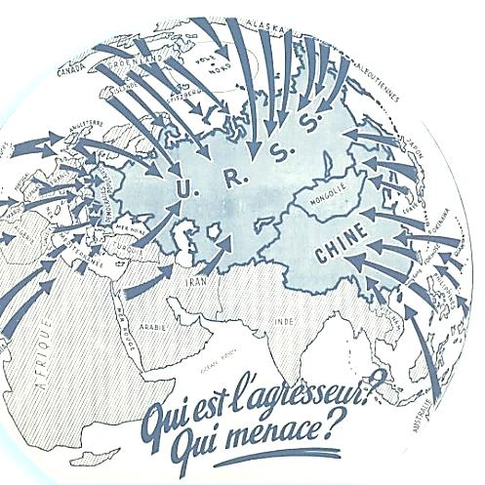
29、右圖是由法國共產黨所繪製，用以指控美國在世界各地設立軍事基地，企圖侵略、打壓共產國家。請依據圖上的資訊判斷：本圖最可能繪於下列哪個年代？
(A)1910年代 (B)1930年代 (C)1950年代 (D)1970年代。
30、第二次世界大戰後，世界並沒有回到和平的局面，反而形成以（甲）為首的民主集團與以（乙）為首的共產集團形成對立的局面；雙方在政治、經濟、思想等各方面競爭與衝突，發展出一種「非戰非和」、「亦戰亦和」的微妙情勢，稱之為「冷戰」（Cold War），在冷戰期間，雖無全面性戰爭發生，但仍有局部性的區域戰爭，世界並不太平。請問：文中的甲乙兩國指的是下列何者？
(A)美國、蘇聯 (B)美國、中共 (C)英國、蘇聯 (D)蘇聯、美國。
31、改革開放後，中華人民共和國的經濟競爭力大幅提升，但也同時出現下列哪一種社會現象？
(A)達到全民共同致富的目標 (B)區域、城鄉間經濟發展不平衡
(C)平均主義盛行，財產皆為共有 (D)農村收入提高，大量青年返鄉。
32、知名台劇《光陰的故事》中，出現一幕1960年代臺灣家庭成員聚在電視機前看電視的畫面，電視機畫面先是出現「披頭四」在日本東京武道館演唱的新聞片段，下一則播報消息卻是美軍B-52針對越共進行轟炸的影像，根據新聞報導可以得知，這架名為「同溫層堡壘」的轟炸機從沖繩基地起飛，中途停靠了臺中清泉崗基地，緊接著開往越南實施高密度的空襲。由這架飛機飛行的路線可以得知，對美國而言，臺美聯合擴建而成的清泉崗基地，往北可以連結沖繩基地，往南則是連結菲律賓基地，讓美國在東亞有了完整的空防體系。請問：這段短文出現的日本、沖繩、臺灣、菲律賓等地，在冷戰時期的共同特徵是下列何者？
(A)亞太反共圍堵體系的一部分 (B)「第三世界」的推動者 (C)東協十個會員國之一 (D)都有派兵支援韓戰。
資料一：他大搞封建統治，一人獨裁專制，違反了黨章第十六條「不允許任何領導人實行個人專斷和把個人凌駕於組織之上」的規定，在處理學生絕食請願的過程中，他策劃了軍隊武裝鎮壓的反人民、反革命計畫，觸犯了中華人民共和國刑法第一三一條︰「保護公民的人身權利、民主權利和其他權利，不受任何人、任何機關非法侵犯」的規定，直接違背了中國共產黨章程，我們建議中共中央罷免其黨內一切職務，將其開除出黨，並向中國人民最高檢察院控告，請求最高檢察院提起公訴。
資料二：示威群眾為恐怖分子和反革命分子，這些抗議學生並不打算撤離，資產階級與自由主義已滲透到中國各處，西方觀念給學生帶來負面影響。我們推測美軍部隊的介入導致這場學生運動，他們期望藉此推翻中國共產黨的統治…部隊已經做好協助穩定首都現狀的必要準備，必要時會藉由武力清場以解決政治危機。

33、請問：關於這兩則資料的敘述下列何者正確？
(A)資料中所描述的應該是五四運動
(B)由資料一的「大搞封建統治」可以得知是在批評當時的領導者蔣中正
(C)官方雖欲採取武力解決，但後來在列強干涉下而作罷
(D)事件過後，西方對中國展開經濟制裁。
34、關於這兩則資料的立場，下列敘述何者正確？
(A)資料一為民間立場、資料二為官方立場 (B)兩則資料都是民間立場
(C)資料一為官方立場、資料二為西方國家立場 (D)兩則資料都是官方立場。
【公民】
35、下列為一則臺中角頭遭槍殺的相關新聞摘要。請問：若內容屬實，則該名少年將因觸犯下列何法而被移送法辦？
(Ａ)《兒童及少年福利與權益保障法》－少年刑事案件
震驚社會的臺中角頭遭持槍歹徒闖入槍擊身亡命案，外傳槍手是名未滿18歲、綽號「小小寶」的少年，經警方追查後研判，他已被接應到嘉義、臺南一帶山區藏匿。
(Ｂ)《少年事件處理法》－少年刑事案件
(Ｃ)《兒童及少年福利與權益保障法》－少年保護事件
(Ｄ)《少年事件處理法》－少年保護事件。
36、為了全面保障兒少權益與福利，我國制定下列哪一法律？
(Ａ)《少年事件處理法》 (Ｂ)《家庭暴力防治法》
(Ｃ)《勞動基準法》 (Ｄ)《兒童及少年福利與權益保障法》。
37、謝阿B家養的狗咬傷鄰居的小孩，引起兩家的糾紛且爭執不斷，邱里長為避免訴訟之累，建議雙方到具有公信力的調解委員會聲請調解。請問：調解委員會設置於下列哪一個機關內？
(Ａ)警察局 (Ｂ)地方法院 (Ｃ)縣、市政府 (Ｄ)鄉、鎮、市、區公所。
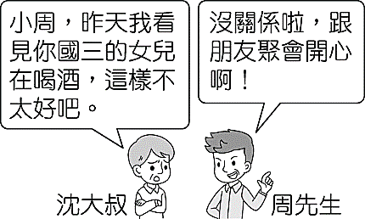
38、右圖中周先生的作法已經違反了哪一項法律？
(Ａ)《兒童及少年福利與權益保障法》
(Ｂ)《兒童及少年性剝削防制條例》
(Ｃ)《少年事件處理法》
(Ｄ)《社會秩序維護法》。
39、就讀國中的小胖想到速食店打工賺取零用錢，但是店長告訴他，他還沒到可以工作的年齡。
請問：小胖若要進入就業市場工作，依我國的法律規定至少須年滿幾歲？
(Ａ)12歲 (Ｂ)15歲 (Ｃ)16歲 (Ｄ)18歲。
40、日前高雄某夜市發生比特犬發狂攻擊貴賓狗事件，現場多人無法壓制發狂的比特犬，貴賓狗經2天搶救不幸離世。貴賓狗的主人傷心之餘決定提出權利救濟，其中哪一項方式在時間與費用上最多？
(Ａ)和解 (Ｂ)訴訟 (Ｃ)調解 (Ｄ)請願。
41、15歲的安安在便利商店打工擔任店員，有天老闆以人手不足為由，要求他假日到公司加班，安安一口回絕老闆的要求，並且告訴老闆他的工作受到法律的保障。請問：安安所聲稱的法律是指下列何者？
(Ａ)《憲法》 (Ｂ)《兒童及少年福利與權益保障法》 (Ｃ)《少年事件處理法》 (Ｄ)《勞動基準法》。
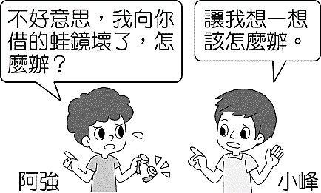
42、關於附圖所發生的事件，下列敘述何者正確？
(Ａ)阿強必須答應小峰提出的賠償方式
(Ｂ)民事賠償以金錢賠償為原則
(Ｃ)此為契約不履行
(Ｄ)阿強的行為侵害到小峰的權利。
43、智慧型手機當道，電信業者提供多種方案供民眾選擇，但也衍生不少糾紛，根據此案例，下列說明何者正確？
(Ａ)小旻單方決定解約將損害業者的權益
投訴案
小旻申辦手機門號，與電信業者約定每個月繳交 1,399 元的費率，必須使用 2 年，半年後小旻覺得費率太高，無法負擔，要求解約。
(Ｂ)業者可任意要求違約金額以賠償損失
(Ｃ)小旻應採取回復原狀的方式賠償業者
(Ｄ)只有小旻才須負擔履行契約的義務。
44、火鍋店的老闆浩子為了照顧14歲的翹家少年阿翔，聘請阿翔當服務生，並且包吃包住，讓他生活不至於流離失所，儘管浩子出於善意，仍是違反下列哪一條法律？
(Ａ)《勞動基準法》 (Ｂ)《消費者保護法》 (Ｃ)《少年事件處理法》 (Ｄ)《兒童及少年福利與權益保障法》。
45、下列何者所描述的行為要負起民事責任？
(Ａ)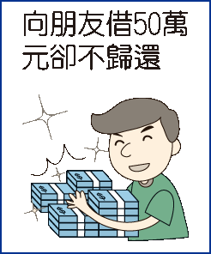 (Ｂ)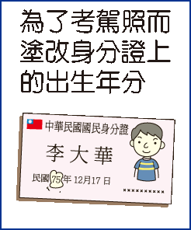 (Ｃ)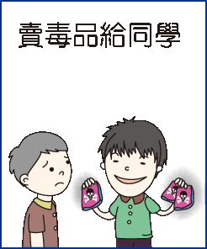 (Ｄ)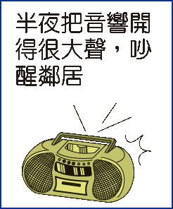
46、阿毛在澆花時不小心讓盆栽掉到窗臺外，砸毀鄰居車輛。在賠償部分，雙方堅持由法官審理較為公正，因此他們應會採取哪一種處理方式？
(Ａ)私下和解 (Ｂ)提起訴訟 (Ｃ)聲請調解 (Ｄ)訴訟上的和解。
47、阿毛開車與阿松騎車擦撞，雖然無任何傷亡，但因為雙方財務有損失，所以他們決定透過「調解」的方式來解決糾紛。若是調解成立並經法院核定後，其效力為何？
(Ａ)屬於契約的一種，無強制力 (Ｂ)雖和法院判決具有相同效力，但仍可提出訴訟
(Ｃ)屬於契約的一種，具強制力 (Ｄ)和法院判決具有相同效力，並不得就該事件再提起訴訟。
48、陳先生因房屋漏水問題與鄰居發生糾紛，他聽說可以透過聲請調解的方式解決糾紛。
下列有關此方式的敘述，何者正確？
(Ａ)須向縣市政府聲請
(Ｂ)如果陳先生提出聲請，陳先生就是原告，對方就是被告
(Ｃ)對調解結果只能接受
(Ｄ)該項服務是免費的。
49、小毛在網路上看到一個網站，只要網友登錄會員，就可以看到色情影片，不需要任何證明。網站負責人未能防範未滿 18 歲的少年下載收看色情影片，此行為已經觸犯下列何法？
(Ａ)《兒童及少年性剝削防制條例》 (Ｂ)《少年事件處理法》
(Ｃ)《兒童及少年福利與權益保障法》 (Ｄ)《社會秩序維護法》。
50、大中是一名九年級學生，因為吸食毒品，被依照《少年事件處理法》移送偵辦。
請問：下列哪一年齡層的人適用《少年事件處理法》？
(Ａ) 14 歲以上，未滿 20 歲 (Ｂ) 12 歲以上，未滿 18 歲
(Ｃ) 12 歲以上，未滿 20 歲 (Ｄ) 14 歲以上，未滿 18 歲。

【試題結束】
110-2-3 八年級 社會科－解答
每題2分共50題
01-10 CAADA BCDDB
11-20 CABDC ABBDC
21-30 BCDCA CBDCA
31-40 BADAB DDABB
41-50 DDAAA BDDCB

